VIA CRUCIS
con commenti della Serva di Dio
Madre M. Gesuina Seghezzi
30 marzo 2022
59° anniversario
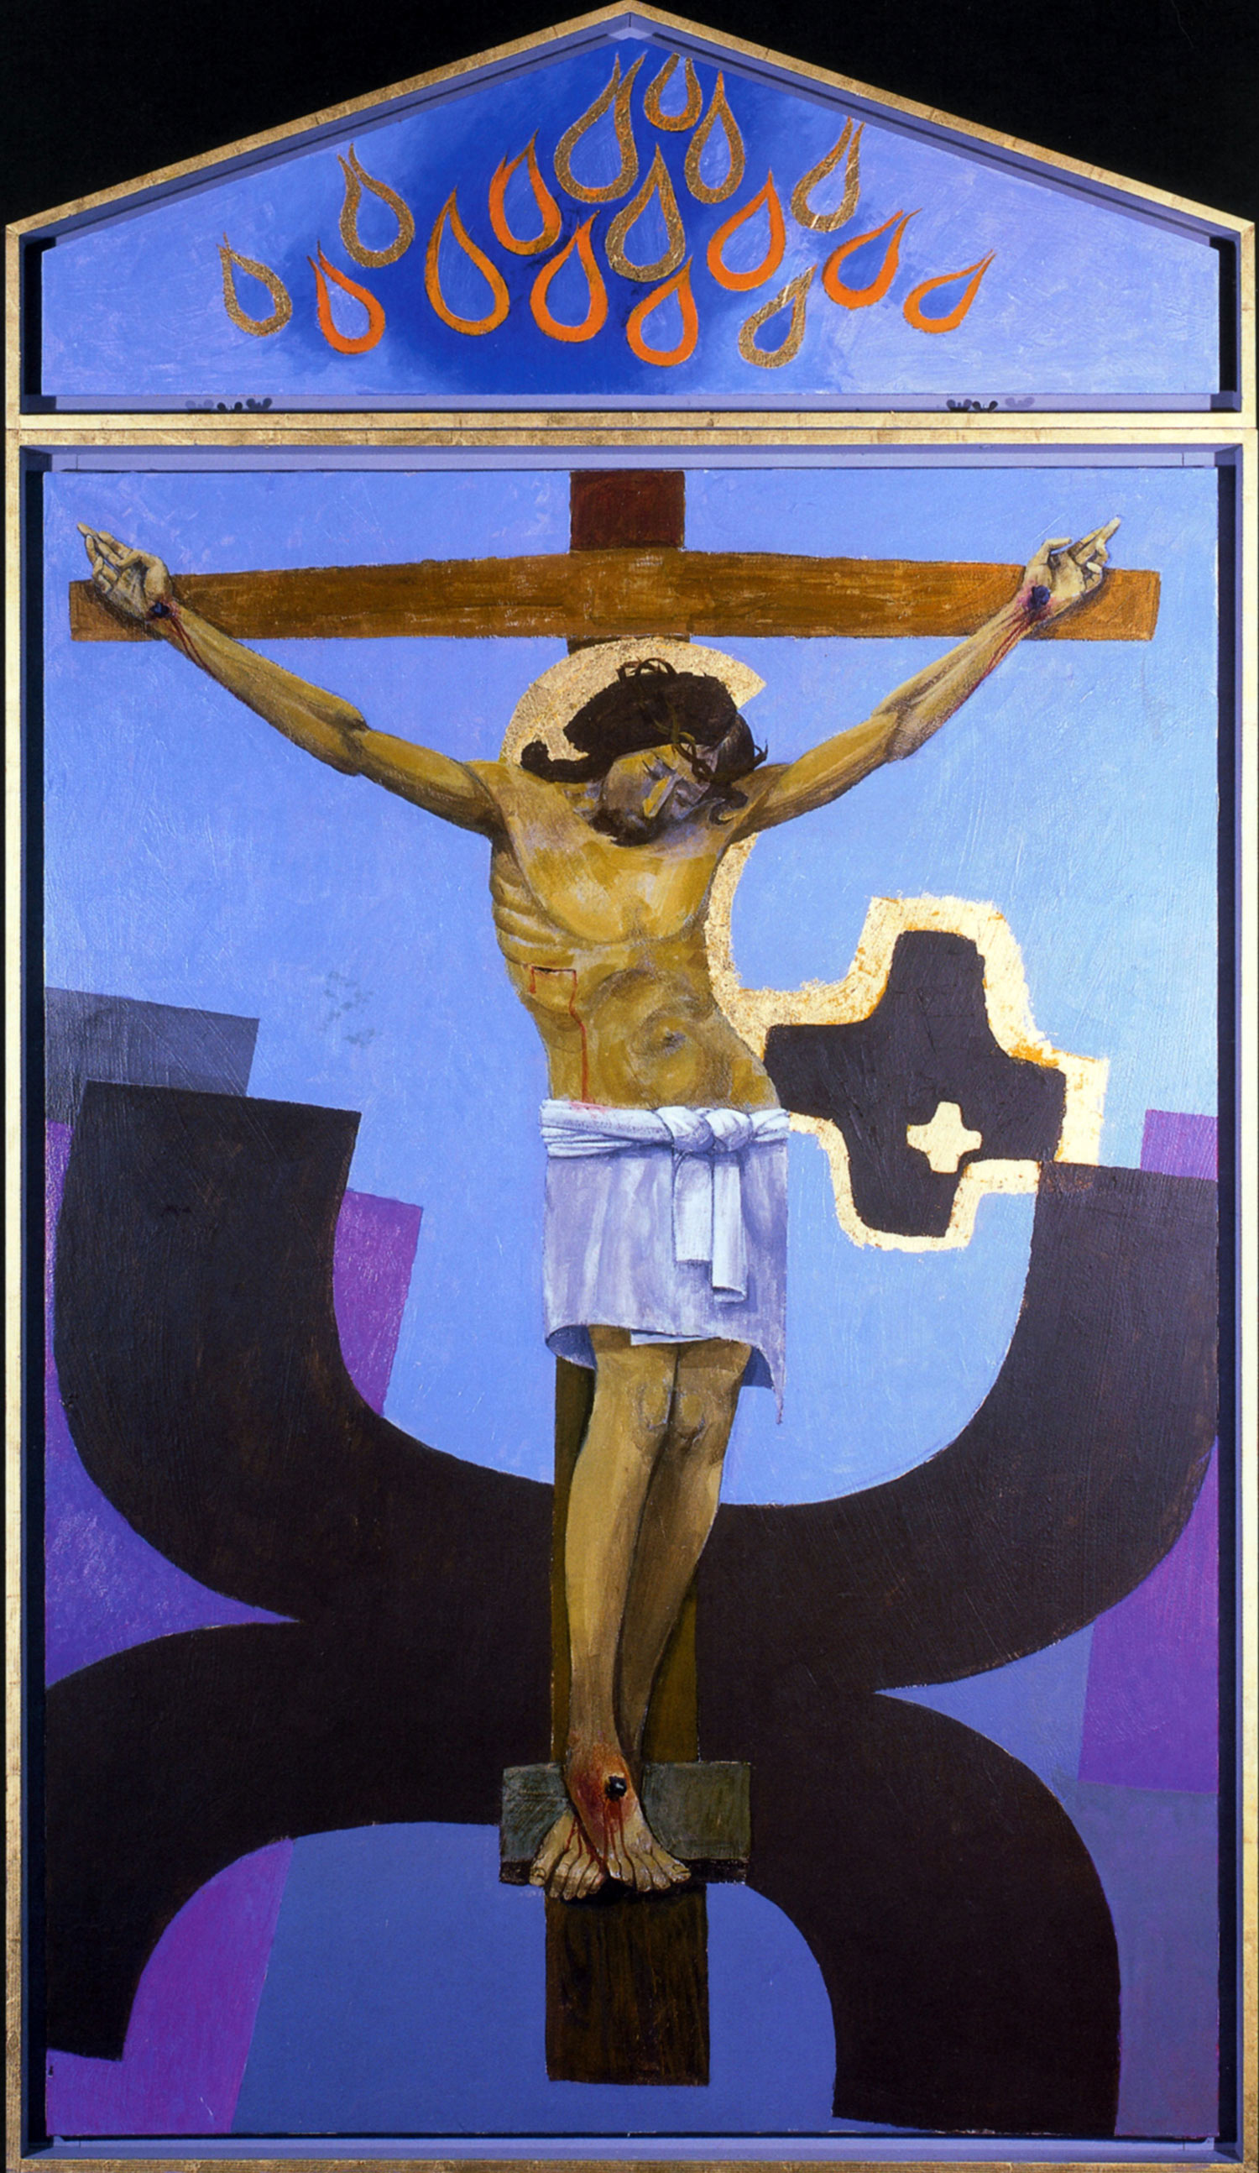
della sua santa morte

Introduzione

Signore Gesù,
ci chiami a partecipare alla tua passione.
Tu hai portato la croce per noi, al nostro posto.
Dovevamo essere noi a pagare per i nostri peccati.
Aiutaci a capire perché hai fatto questo.
Aiutaci a capire il valore della tua passione.
Aiutaci a dire di sì, con amore,
a quella croce che tu vuoi mettere
sulle nostre spalle, giorno dopo giorno.
Come Madre Gesuina,
fa’ che ti seguiamo incondizionatamente,
con grande generosità, sulla via regale della croce
per morire e risorgere con te a vita nuova.
Amen.

Prima Stazione
GESÙ È CONDANNATO A MORTE

Pilato replicò alla folla: «Che farò dunque di quello che voi chiamate il re dei Giudei?». Ed essi di nuovo gridarono: «Crocifiggilo»... E Pilato, volendo dar soddisfa­zione alla moltitudine, rilasciò loro Barabba e, dopo aver fatto flagellare Gesù, lo consegnò perché fosse crocifisso (Marco 15, 13-15).

«Non basta seguire Gesù nel dolore! Bisogna imitarlo, seguirlo... essere con Lui e come Lui! patire quello che Egli patisce, rendere più fecondo il suo sangue, aggiungervi la nostra immolazione personale. Felice la religiosa che attinge dal Crocifisso il suo ardore».

Preghiamo
Ascolta, o Dio, le nostre preghiere, e donaci di imitare la passione del tuo Figlio
per portare con serena fortezza la nostra croce quotidiana.
Per Cristo nostro Signore.
Amen.

Stabat mater dolorosa
iuxta crucem lacrimosa,
dum pendebat Filius.

Seconda Stazione
GESÙ È CARICATO DELLA CROCE

A tutti Gesù diceva: «Se qualcuno vuol venire dietro a me, rinneghi se stesso, prenda la sua croce ogni giorno e mi segua. Chi vorrà salvare la propria vita, la perderà, ma chi perderà la propria vita per me, la salverà».

«Ecco la croce: baciala con trasporto, stringila al cuore per dare a Gesù la prova del tuo amore».

Preghiamo
Signore Gesù Cristo,
che all’ora terza fosti condotto
al supplizio della croce
per la redenzione del mondo,
nella tua bontà perdona le nostre colpe passate
e preservaci da quelle future.
Tu che vivi e regni nei secoli dei secoli.
Amen.

Cuius animam gementem,
contristatam et dolentem
pertransivit gladius.

Terza Stazione
GESU CADE LA PRIMA VOLTA

Egli si è caricato delle nostre sofferenze, si è addossato i nostri dolori e noi lo giudicavamo castigato, percosso da Dio e umiliato (Isaia 53, 4).

«La via dell’umiltà è a volte molto oscura; in certi giorni le tenebre più fitte avvolgono il nostro spirito. Ma coraggio, guardiamo Gesù sofferente e glorioso».

Preghiamo
Concedi ai tuoi fedeli, o Signore,
la sapienza della croce,
perché illuminati dalla passione del tuo Figlio
portiamo generosamente il suo giogo soave.
Egli è Dio e vive e regna nei secoli dei secoli.
Amen.

O quam tristis et afflicta
fuit illa benedicta
Mater Unigeniti!

Quarta Stazione
GESÙ INCONTRA LA MADRE

Simeone parlò a Maria, madre di Gesù: «E anche a te una spada trafiggerà l'anima». Maria serbava tutte queste cose nel suo cuore.
(Luca 2, 34-35. 51)

«Maria fu corredentrice con Gesù partecipando alle sue sofferenze, alla sua passione; e noi parteciperemo ai frutti della sua divina passione nella misura in cui parteciperemo a tali pene».

Preghiamo
O Dio, che accanto al Figlio tuo esaltato in croce,
hai voluto presente e a lui unita nel dolore la Madre,
concedi alla tua Chiesa che,
fatta con lei partecipe della passione di Cristo,
lo sia un giorno della sua risurrezione.
Per Cristo nostro Signore.
Amen.

Quae maerebat et dolebat,
pia Mater, dum videbat
nati poenas incliti.

Quinta Stazione
GESÙ È AIUTATO DA SIMONE DI CIRENE

E condussero fuori Gesù, per crocifiggerlo. Allora costrinsero un tale che passava, un certo Simone di Cirene che veniva dalla campagna, padre di Alessandro e Rufo, a portare la croce (Marco 15, 20b-22)

«Molte inezie danno alla carità il colore del martirio, perché la buona religiosa, disagiando se stessa in mille occasioni, non vuol essere, alle volte, causa volontaria di tristezza. Come il cireneo, ma più generosamente di lui, essa porta la croce della comunità: aiuta Gesù».

Preghiamo
Accogli, o Dio, la nostra preghiera
e fa' che seguendo con perseveranza
l'esempio del tuo Figlio,
raccogliamo frutti di giustizia e di pace.
Egli è Dio e vive e regna nei secoli dei secoli.
Amen.

Quis est homo qui non fleret,
Matrem Christi si videret
in tanto supplicio?

Sesta Stazione
GESÙ È ASCIUGATO IN VOLTO DALLA VERONICA

«...Mettimi come sigillo sul tuo cuore, come sigillo sul tuo braccio; perché forte come la morte è l'amore»
(Cantico dei Cantici 8,6)

«Dice a noi Gesù: Voi siete i miei prediletti; per voi ho avuto finezze particolari; dunque, abbiate non un amore qualsiasi, ma un amore che si avvicini alla tenerezza che io ebbi per voi».

Preghiamo
Signore Gesù Cristo,
che per la salvezza di tutti gli uomini
hai steso le braccia sulla croce,
accogli l'offerta delle nostre azioni
e fa' che tutta la nostra vita
sia segno e testimonianza della tua redenzione.
Tu che vivi e regni nei secoli dei secoli.
Amen.

Quis non posset contristari,
Christi Matrem contemplari,
dolentem cum Filio?

Settima Stazione
GESÙ CADE LA SECONDA VOLTA

Disprezzato e reietto dagli uomini, uomo dei dolori che ben conosce il patire… Egli si è caricato delle nostre sofferenze, si è addossato i nostri dolori.
(Isaia 53, 3-4)

«Viviamo lo spirito liturgico di questi giorni, facendo nostri i sentimenti di Gesù sofferente e glorioso. Il pensiero della sua dolorosa passione ci porti a soffrire in silenzio e pazienza, in unione alle divine amarezze per la santificazione nostra, per il maggior bene dell'Istituto, per la salute delle anime».

Preghiamo
O Dio, che hai rivelato
il mistero della tua sapienza nella follia della croce,
donaci di riconoscere nella passione la gloria del tuo Figlio,
perché la sua croce sia sempre per noi fonte di speranza e di pace.
Egli è Dio e vive e regna nei secoli dei secoli.
Amen.

Pro peccatis suae gentis,
Vidit Jesum in tormentis,
et flagellis subditum.
Ottava Stazione
GESÙ INCONTRA LE DONNE DI GERUSALEMME

Gesù, voltandosi verso le donne, disse: «Figlie di Gerusalemme, non piangete su di me, ma piangete su voi stesse e sui vostri figli… se trattano così il legno verde, che avverrà del legno secco?».
(Luca 23, 27-31)

«Coraggio, sorelle: povertà, sacrificio, umiliazioni... nulla ci deve spaventare, perché siano salve le anime che costano il prezioso sangue di Gesù».

Preghiamo
Ricordati, o Dio, della tua allean­za,
rinnovata sulla croce col sangue dell’Agnello,
e fa’ che il tuo popolo, libero da ogni colpa,
progredisca sempre nella via della salvezza.
Per Cristo nostro Signore.
Amen.

Tui nati vulnerati,
tam dignati pro me pati,
poenas mecum divide.

Nona Stazione
GESÙ CADE LA TERZA VOLTA

Egli è stato trafitto per i nostri delitti, schiacciato per le nostre iniquità. Il castigo che ci dà la salvezza si è abbattuto su di lui; per le sue piaghe noi siamo stati guariti (Isaia 53, 5)

«Non meravigliamoci di dover soffrire, ma raddoppiamo il coraggio. Leviamo lo sguardo in alto: di lassù ci verrà il soccorso. Lasciamoci immolare con amore, con cuore contrito ed umiliato, secondo il divino beneplacito, operando così in noi una vera trasformazione».

Preghiamo
O Dio, che con l’umiliazione del tuo Figlio
hai risollevato l’umanità dalla sua caduta,
concedi a noi tuoi fedeli una rinnovata gioia pasquale
perché, liberati dall’oppressione della colpa,
possiamo partecipare alla felicità eterna.
Per Cristo nostro Signore.
Amen.

Eia Mater, fons amoris,
me sentire vim doloris
fac, ut tecum lugeam.

Decima Stazione
GESÙ SPOGLIATO DELLE VESTI

Lo crocifissero e si divisero le sue vesti, tirando a sorte su di esse quello che ciascuno dovesse prendere. Erano le nove del mattino quando lo crocifissero (Marco 15, 24-25).

«Nella santa Professione ci siamo donate tutte a Gesù: in quel giorno indimenticabile, nulla ci riservammo e l'anima si compiacque di tale spogliazione. Riconfermiamo le nostre promesse: è il martirio che più costa».

Preghiamo
Signore Gesù Cristo, che all'ora sesta,
mentre le tenebre avvolgevano il mondo,
fosti inchiodato sulla croce,
vittima innocente per la nostra salvezza,
donaci sempre quella luce, che guida gli uomini sulla via della vita eterna.
Tu che vivi e regni nei secoli dei secoli.
Amen.

Fac ut ardeat cor meum
in amando Christum Deum,
ut sibi complaceam.

Undicesima Stazione
GESÙ INCHIODATO ALLA CROCE

I passanti lo insultavano e, scuotendo il capo, esclamavano: «Ehi, tu che distruggi il tempio e lo riedifichi in tre giorni, salva te stesso scendendo dalla croce!». Ugualmente i sommi sacerdoti con gli scribi, facendosi beffe di lui.
(Marco 15, 29-32)

«La grazia divina ci fa capire la grande fortuna di essere compagne a Gesù nella sofferenza. E non già Suore malcontente, ma Suore felici si vedranno, le quali sanno gustare la vita abbracciata, memori che "più si serve Lui con amore, più Egli ci fa degni dei suoi patimenti"».

Preghiamo
Signore Gesù Cristo,
che al ladrone pentito facesti la grazia
di passare dalla croce alla gloria del tuo regno,
ricevi l'umile confessione delle nostre colpe
e nell'ora della morte apri anche a noi la porta del tuo paradiso. Tu che vivi e regni nei secoli dei secoli.
Amen.

Sancta Mater, istud agas,
crucifixi fige plagas,
cordi meo valide.

Dodicesima Stazione
GESÙ MUORE IN CROCE

Venuto mezzogiorno, si fece buio su tutta la terra, fino alle tre del pomeriggio. Alle tre Gesù gridò con voce forte: «Eloì, Eloì, lema sabactàni», che significa: «Dio mio, Dio mio, perché mi hai abbandonato?». …E dando un forte grido, spirò.
(Marco 15, 33.37)

«Ogni giorno Gesù offre se stesso al Padre sull’altare della croce: e noi, che ci gloriamo di amarlo, noi come Lui e con Lui, dobbiamo celebrare la nostra Messa quotidiana. Dobbiamo, cioè, offrirci con Geù al Padre, senza viltà e grettezze, perché Egli compia in noi i suoi disegni di misericordia».

Preghiamo
Padre misericordioso,
che hai redento il mondo con la passione del tuo Figlio,
fa' che la tua Chiesa si offra a te come sacrificio vivo e santo e sperimenti sempre la pienezza del tuo amore.
Per Cristo nostro Signore.
Amen.

Vidit suum dulcem natum
moriendo desolatum
dum emisit spiritum.

Tredicesima Stazione
GESÙ È DEPOSTO DALLA CROCE

Sopraggiunta ormai la sera, Giuseppe d'Arimatea andò coraggiosamente da Pilato per chiedere il corpo di Gesù. Pilato si meravigliò che fosse già morto e, chiamato il centurione, lo interrogò se fosse morto da tempo. Informato dal centurione, concesse la salma a Giuseppe.
(Marco 15, 42-45)

«Fissiamo lo sguardo nella Vittima divina e siamo generose! Se con Cristo patiremo, con Lui ancora godremo».

Preghiamo
Dio, Padre onnipotente,
che ci hai donato il tuo unico Figlio come prezzo
della nostra salvezza,
fa' che vivendo in comunione con le sue sofferenze,
partecipiamo un giorno alla gloria della sua risurrezione.
Egli è Dio e vive e regna nei secoli dei secoli.
Amen.

Fac me tecum pie flere,
crucifixo condolere,
donec ego vixero.
Quattordicesima Stazione

GESU È SEPOLTO
E RISORGE DA MORTE

Egli allora, comprato un lenzuolo, lo calò giù dalla croce e, avvoltolo nel lenzuolo, lo depose in un sepolcro scavato nella roccia (Marco 15, 46).

«Alla mestizia del Venerdì Santo, subentra la gioia della Pasqua. È la grande legge di Provvidenza che dispone che il dolore sia pieno di conforto. Coraggio, anime generose! Dalla morte alla risurrezione è breve il passo. Avanti!».

Preghiamo
Donaci, o Padre,
di unirci nella fede alla morte e sepoltura del tuo Figlio
per risorgere con lui alla vita nuova.
Egli vive e regna nei secoli dei secoli.
Amen.

Quando corpus morietur,
fac ut animae donetur
paradisi gloria.

